Sistema Gestor SAMOC

Especificación de Caso de Uso:

INHABILITAR SOCIO

Versión 0.9

[Nota: La siguiente plantilla se ha desarrollado para su uso con Rational Unified Process. El texto que se encuentra entre corchetes y presentado en estilo itálicas azul se ha incluido para proporcionar una guía para el autor y se debería borrar antes de la entrega del documento.]

[Hay que sustituir el texto resaltado con marcador amarillo por su equivalente en el proyecto de desarrollo y eliminar el resaltado]

[La versión del documento se actualizará según la iteración y la fase del proyecto]

Historial de Revisiones

|  |  |  |  |
| --- | --- | --- | --- |
| **Fecha** | **Versión** | **Descripción** | **Autor** |
| 12/06/2013 | 0.9 | Versión preliminar como propuesta de desarrollo. | Cindy Yasmin Flores Martos |
|  |  |  |  |
|  |  |  |  |
|  |  |  |  |

Tabla de Contenidos

1. <Nombre del caso de uso> 4

1.1 Descripción 4

2. Flujo de Eventos 4

2.1 Flujo Básico 4

2.2 Flujos Alternativos 4

2.2.1 <Un flujo alternativo> 4

2.2.2 <Otro flujo alternativo> 4

3. Precondiciones 4

3.1 <Una Precondición> 4

3.2 <Otra precondición> ...... 4

4. Poscondiciones 4

4.1 <Una poscondición> 4

4.2 <Otra poscondición> ....... 4

5. Puntos de Extensión 4

5.1 <Un punto de extensión> 4

5.2 <Otro punto de extensión> ......... 4

6. Prototipo 5

7. Diagrama de Clase 5

8. Diagrama de Secuencia 6

Especificación de caso de uso: Inhabilitar Socio

# Inhabilitar Socio

## Descripción

El caso de uso Inhabilitar Cliente nos da la funcionalidad de poder darle de poder inhabilitar a un socio, es decir, retirarlo por completo de la Sociedad.

# Flujo de Eventos

## Flujo Básico

1. El Secretario de Asistencia Social selecciona la opción listar Socios en el caso de uso “Listar Socios”.
2. El Sistema muestra un listado de los Socios registrados en el sistema.
3. El Secretario de Asistencia Social selecciona un socio dentro de la lista mostrada.
4. El Sistema muestra los datos del socio seleccionado (código, nombre, apellidos, fecha de nacimiento, DNI, dirección, teléfono y categoría).
5. El sistema elimina la información del socio.
6. El sistema debe mostrar un mensaje de confirmación que se eliminó el socio sin ningún problema “Socio eliminado”.
7. El caso de uso termina.

## Flujos Alternativos

### Error con la Base de Datos:

En el caso 2.1.2 El sistema no se puede comunicar con la base de datos.

# Precondiciones

## El socio debe estar registrado

## Haber tenido un socio seleccionado

## Debe de cargar un listado de socios para así poder seleccionar uno.

# Poscondiciones

## En el campo que se encuentre la información del socio quede actualizado en la Base de Datos.

# Puntos de Extensión

# Prototipo

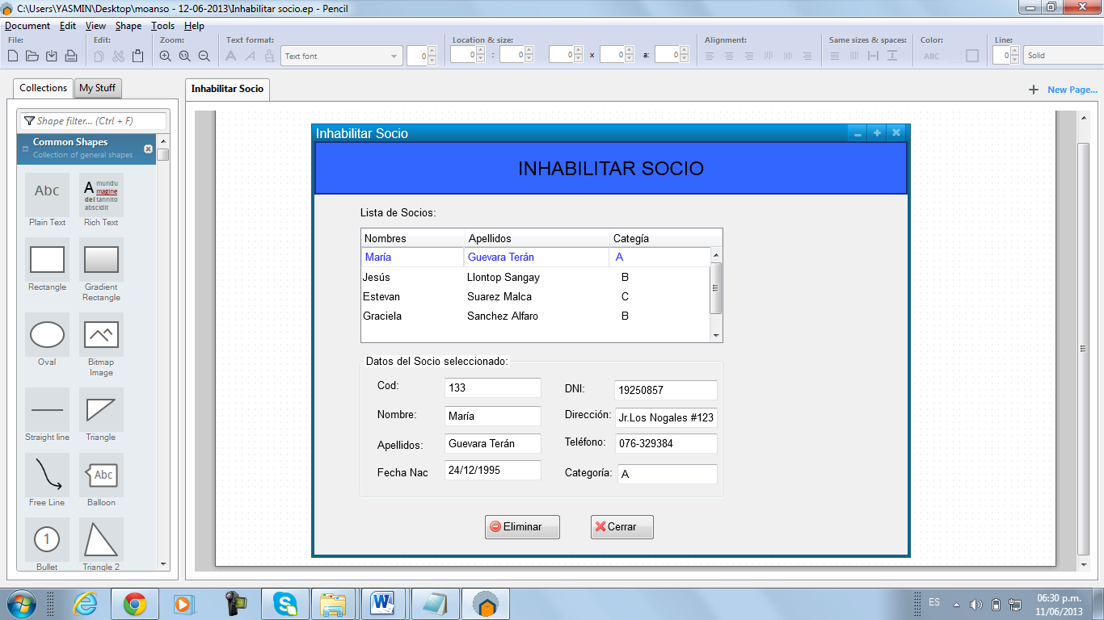

# Diagrama de Clase

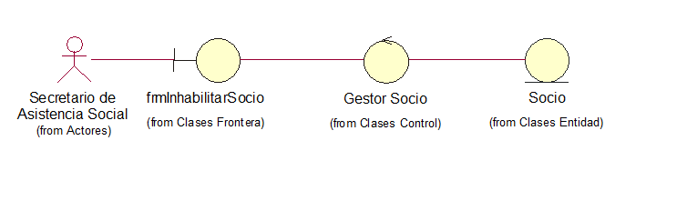

# Diagrama de Secuencia

